Тема урока: Профсоюз вчера, сегодня, завтра
Цель урока: знакомство учащихся с историей и деятельностью профсоюза, содействие повышению уровня гражданской культуры, формирование активной жизненной позиции.
Задачи:
- Определить, что такое «профсоюз».
- Рассмотреть ход развития профсоюзного движения России в различные социально-экономические периоды.
- Раскрыть функции профсоюзов в регулировании социально-трудовых отношений и их роль в формировании гражданского общества.
- Актуализировать знания и личный опыт учащихся в отношении участия в профсоюзном движении.
ХОД УРОКА
I. Вступительное слово учителя
Здравствуйте ребята! Добрый день, уважаемые гости! Сегодня у нас в гостях представители Территориальной профсоюзной организации работников образования Западного управления. Мы рады приветствовать вас в нашей школе!
Учитель. Ребята, прочитайте выдержку из документа (слайд 1) и ответьте на вопрос
Как вы думаете, о создании какой организации идет речь?
Слайд 1.
Ответы учеников
Учитель. Как вы думаете, что такое профсоюз?
Ответы учеников
Слайд 2.
Профсоюз – это добровольное объединение граждан, связанных общими производственными, профессиональными интересами по роду их деятельности, создаваемое в целях представительства и защиты социально-трудовых прав и интересов.
Слайд 3.
Учитель. Тема урока: Профсоюз вчера, сегодня, завтра
Учитель. Ребята, что вы знаете о профсоюзах? Кто может входить в профсоюзы? Что такое профсоюз? (Ответ учеников).
Учитель подводит итоги ответов учеников.
Учитель. Давайте вспомним, как и где формировались профсоюзы
Слайд 4- 10.
Ученик 1: Профсоюзное движение зародилось в Великобритании на рубеже 18-19 веков. 19 век – век экономического, политического и колониального расцвета. Время промышленной революции, появление наемного труда, товарно-денежных отношений, где труд становится товаром, имеющим свою цену. Сельская Англия превращается в страну городов. К середине 19 века страна превратилась в промышленную мастерскую мира. Формирование класса промышленников-собственников и работников-пролетариев, противоречия между ними, привели к тому, что появилась необходимость создания объединений, отстаивающих их социально-экономические интересы: продолжительность рабочего дня, условия труда, их безопасность, уровень заработной платы. В Англии первые профсоюзы появились в 1792 году у рабочих хлопкопрядильной промышленности, затем у литейщиков и шахтеров.
Ученик 2. Во Франции профсоюзы создавались в форме «обществ сопротивления», такие как общество грузчиков парижского порта и общества носильщиков.
На начальном этапе профсоюзы представляли собой малочисленные организации. Они существовали нелегально, т.к. буржуазия преследовала рабочих за великую попытку создания рабочих организаций. Наряду с защитой экономических прав трудящихся, рабочие стали вступать и в политическую борьбу. Росту политической активности в странах Европы способствовало усиление влияния профсоюзного движения.
До первой мировой войны рабочим в странах, где были созданы профсоюзы (Великобритания, Германия, Франция, США) удалось в ходе упорной борьбы добиться в некоторых областях сокращения рабочего дня до 8-10 часов, добиться осуществления первых мероприятий в области социального страхования и охраны труда.
Учитель. А как же у нас, в России?
В России профсоюзы появились значительно позже. Это было связано с тем, что долгое время Россия оставалась аграрной страной, где не была развита промышленность, существовало мелкотоварное производство. До 1861 года существовало крепостное право. Лишь с развитием крупного фабрично-заводского производства и формированием рабочего класса создавались предпосылки к появлению организаций, отстаивающих интересы рабочих.
Вторая половина 19 века. Россия. Никольская мануфактура Саввы Морозова.

Учитель. Прослушайте сообщение о первом профсоюзном лидере в Советской России (ученик рассказывает о Михаиле Павловиче Томском)
Вопрос к классу: Для чего работники объединяются в профсоюзы?
Ответ: Главная цель – обеспечение представительства социально-демократических, трудовых интересов и прав работников перед работодателем.
Учитель . Посмотрите на слайд 11 и подумайте, почему после 1921 г число участников профсоюзного движения в России уменьшается?
Ответ: В 1921 г советское правительство переходит к нэпу, возрождается мелкое частное производство и торговля, где трудилось не более 8-10 человек, поэтому популярность профсоюзов снизилась.
Учитель . Продолжительное время печатным органом профсоюзов была газета «Труд»
Слайд 13-16
Вопрос к классу: Для чего работники объединяются в профсоюзы?
Ответ: Главная цель – обеспечение представительства социально-демократических, трудовых интересов и прав работников перед работодателем.
Вопрос к классу: Как вы думаете, что относится к основным функциям профсоюза?

Основные функции профсоюза:
- Организационная;
- Регуляция социально-трудовых отношений;
- Защитная;
- Представительская;
- Контрольная;
- Информационная.
Учитель. Как вы думаете, что относится к экономическим интересам работника?
Экономические интересы:
- Уровень заработной платы;
- Достойная жизнь.
- Уровень пенсионного обеспечения.
Учитель. А что мы отнесем к социальным интересам работника?
Социальные интересы:
- Отсутствие безработицы;
- Гарантия занятости;
- Социальное страхование;
- Обеспечение льгот;
- Обеспечение жильем.
Учитель. И последнее – каков трудовой интерес работника?
Трудовые интересы работника:
- Условия труда;
- «Социальный пакет»;
- Гарантия сохранения рабочего места.
Задание классу: Давайте прочитаем выдержки из табеля взысканий этой мануфактуры, за что могли штрафовать рабочего:
- За опоздание и брак в работе;
- За приглашение гостей в казарму без разрешения начальства;
- За не снятие шапки перед хозяином;
- За стирку и сушку белья в казарме;
- За отлучку без надобности от машин;
- За непослушание отдельным приказам и т.д.
Всего этот табель содержал 735 пунктов.
Подходило время получения заработной платы, а получать было нечего.
Вопрос к классу: Как вы думаете, как рабочие реагировали на такие действия работодателей?
– Верно, поднимались на стачку – это одна из форм борьбы рабочих второй половины 19 века.
Слайд 9.
(Выступление ученика о Морозовской стачке)
Ученик. 7 января 1885 г. На текстильной фабрике «Товарищества Никольской мануфактуры Саввы Морозова сын и К», где работало 11 тыс. человек началась стачка. Накануне стачки передовые рабочие, имевшие опыт революционной борьбы провели две тайные встречи инициативных рабочих, на которых выработали план действий и составили требования. В стачке участвовало 8 тыс. рабочих. По настоянию губернатора, прибывшего с двумя батальонами войск, 8 января рабочим были сделаны незначительные уступки. 11 января губернатору были вручены «Требования по общему согласию рабочих», в которых говорилось о необходимости учреждений государственного контроля, который уровнял бы заработную плату и принятия законодательных изменений в условиях найма. Т.О. требования были предъявлены не только хозяину, но и правительству. По приказу губернатора значительная группа стачечников была арестована. Рабочие силой освободили большинство арестованных и потребовали освободить своего лидера, рабочего Волкова. Вновь произошли столкновения с войсками, и только 17 января властям удалось подавить Морозовскую стачку. Последовавшие за ней крупные стачки заставили правительство пойти на уступки. 3 июня 1886 года был издан закон о штрафах, о порядке найма и увольнения рабочих.
Вывод:
Пока выступления, в России, рабочих развивались стихийно, неорганизованно. Рабочие выдвигали только экономические требования. Они еще не имели собственных политических организаций и профессиональных союзов, но стачечные комитеты принято считать предшественниками профсоюзов в России.
Газеты писали:
«Это громоздкая стачка произвела очень сильное впечатление на правительство, которое увидело, что рабочие, когда они действуют вместе, представляют опасную силу, особенно когда масса совместно действующих рабочих выставляет прямо свои требования.»
Слайд 10.
Учитель. Профсоюзы в собственном смысле слова появились в нашей стране только во время революции 1905-1907 годов. Именно в этот период сложились профсоюзные комитеты на крупных питерских заводах – Бутиловском и Обуховском
Слайд 11 – 1917г. Массовое профсоюзное движение, объединившее 110 профессий.
Слайд 12 – Первый лидер советских профсоюзов Михаил Павлович Томский.
Слайд 13 – В советский период профсоюзы объединяли 99% граждан. Их печатным органом стала одна из самых читаемых газет – газета «Труд».
Слайд 14 – 1990 г. Создание Федерации Независимых Профсоюзов России (ФНПР).
Слайд 15 – Октябрь 2005 г. Отметили 100-летие профсоюзному движению России.
Слайд 16 – Лидером ФНПР является Шмаков Михаил Владимирович.
Слайд 17 – Главный лозунг современных профсоюзов
– Зарплата!
– Занятость!
– Законность!
Слайд 18 – В настоящее время профсоюзы объединяют 5,5 млн. чел.
Слайд 19 – Методы воздействия профсоюзов на современное государство:
- Митинги;
- Пикеты;
- Демонстрации;
- Забастовки;
- Голодовки (крайняя мера).
Учитель. В нашей стране совсем недавно был проведен социологический опрос на тему: «Какие проблемы должны решать профсоюзные организации в первую очередь?»
Ответы распределились следующим образом:
- Повышение заработной платы – 64%
- Защита от безработицы, улучшение условий труда – 49%
- Расширение и укрепление Социальных гарантий – 36%
- Организация отдыха и досуга – 31%
Учитель. Подведем итог нашего урока. Ответим на вопросы:
- Дать определение понятия «Профсоюз».
- Назовите дату образования профсоюза в России.
- Какая газета в советские годы считалась печатным изданием профсоюзов?
- Какова роль профсоюзов на современном этапе?
- Назовите основные лозунги профсоюзов.

Шмаков, Михаил Викторович
Родился 12 августа 1949 года в Москве в семье служащих. После окончания средней школы в 1966 году поступил на факультет энергетического машиностроения Московского высшего технического училища имени Н. Э. Баумана, которое окончил в 1972 году по специальности инженер-механик. После окончания училища работал инженером на предприятии оборонной промышленности -Центральном научно-исследовательском институте автоматики и гидравлики.
В 1975—1977 гг. Михаил Шмаков проходил службу в ракетных войсках стратегического назначения (РВСН) в Прибалтике, командир электроогневого отделения ракетного комплекса.
С 1977 года по 20 августа 1991 года член КПСС. В 1977 году он вернулся в оборонную промышленность, где стал ведущим инженером. В ЦНИИ автоматики и гидравлики занимался разработкой и испытаниями ракетной техники, в том числе комплекса «Ока», участвовал в создании космической системы «Буран». В 1982 году окончил Высшую партийную школу МГК КПСС.

Во главе ФНПР[править | править код]
С 1993 года по настоящее время — председатель Федерации независимых профсоюзов России. Пять раз (1996, 2001, 2006, 2011, 2015) переизбирался на эту должность.
Избрание Шмакова происходило в сложных для Федерации независимых профсоюзов России условиях. Во время противостояния в 1993 году президента России Б. Н. Ельцина и Верховного совета РСФСР ФНПР поддержала парламент, призвав рабочих к забастовкам против неконституционных действий Ельцина^{[1]}. В ответ были заморожены счета профсоюзных организаций, а глава ФНПР И. Клочков ушел в отставку^{[2]}. В этих условиях ФНПР возглавил Михаил Шмаков.
Накануне думских выборов 1995 года созданное ФНПР движение «Профсоюзы России — на выборы» вело переговоры о вхождении в левоцентристский «Блок Ивана Рыбкина». 21 июля 1995 года подписал заявление группы политических деятелей во главе с Иваном Рыбкиным и Борисом Громовым о создании «Блока левоцентристской ориентации». В августе создан избирательный блок «Профсоюзы и промышленники России — Союз труда» вместе с Российской объединенной промышленной партией. Общефедеральный список блока возглавили председатель РОПП Владимир Щербаков, его заместитель Вольский и Михаил Шмаков, который упоминался в СМИ как член президиума Высшего Совета РОПП. Блок «Профсоюзы и промышленники России — Союз труда» баллотировался под N2 в списке кандидатов в депутаты Государственной Думы от блока. Блок не преодолел 5-процентного барьера, получив 1076072 голоса (1,55 %) — 15-е место из 43 участников. На 1997 — член президиума Высшего совета РОПП.
13-14 марта 1996 года III конференция движения «Профсоюзы России — на выборы» переименовала организацию в «Общественное движение „Союз труда“». Вместо М.Шмакова председателем Генерального совета движения был избран Вячеслав Гончаров (в 1998 году движение СТ возглавил ближайший помощник М.Шмакова Андрей Исаев).
На президентских выборах лета 1996 года поддерживал кандидатуру Бориса Ельцина.
В декабре 1996 года на III съезде ФНПР подавляющим большинством голосов переизбран (при безальтернативном голосовании) на второй срок председателем ФНПР.
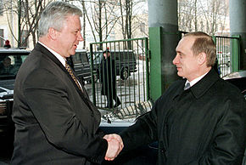
С президентом России Владимиром Путиным, 16 февраля 2000 г.
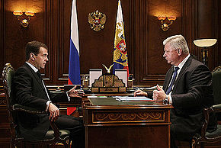
С президентом России Дмитрием Медведевым, 18 мая 2009 г.
- Указом Президента РФ от 15 января 1998 года был введен в состав Объединенной комиссии по координации законодательной деятельности.
- В 1994—1999 гг. возглавлял оргкомитет международного хоккейного турнира "Кубок «Спартака».
- В 2004 г. избран президентом Всеобщей конфедерации профсоюзов.
- В 2005—2008 гг. член Общественной палаты Российской Федерации первого состава.
- С 2006 года является членом Исполнительного бюро и Генерального совета Международной конфедерации профсоюзов (МКП, International Trade Union Confederation).
- С 2007 года является президентом Всеевропейского регионального совета профсоюзов Международной конфедерации профсоюзов.
- С 1993 по 2003 год он избирался членом административного совета Международной организации труда.
- В 2005—2006 гг. избирался вице-президентом Международной конфедерации свободных профсоюзов.
В 2008 году правящая в Российской Федерации партия «Единая Россия» начала создание профсоюза офисного и управленческого персонала «Вместе», но Шмакову удалось убедить российские власти не поддерживать этот проект и проект фактически был свернут^{[3]}. В 2011 году Шмаков был переизбран на посту председателя ФНПР, несмотря на то, что на это место обсуждалась кандидатура одного из руководителей «Единой России» Андрея Исаева (он снял свою кандидатуру, призвав голосовать за Шмакова)^{[4][5]}.
Михаил Шмаков является членом президиума независимой организации «Гражданское общество», Национального Гражданского комитета по взаимодействию с правоохранительными, законодательными и судебными органами, Правления Вольного экономического общества России, президиума и совета Всемирного Русского Народного Собора.
Также является президентом Института профсоюзного движения Академии труда и социальных отношений, председателем Совета попечителей данной Академии, её почетным профессором.
В январе 2018 года стал доверенным лицом Владимира Путина на президентских выборах 18 марта 2018 года^{[6]}.
Шмаков | Первое: мы сейчас готовим заявление о том, что необходимо ужесточить государственные требования к собственникам предприятий в части соблюдения техники безопасности. Второе: мы считаем, что необходимо узаконить такое положение, при котором человек не должен терять в зарплате, если он вынужден прекратить работу по не зависящим от него причинам. Третье: необходимо возродить институт профсоюзных инспекторов по охране труда. А это будет возможно только в том случае, если отказаться от единого социального налога и вернуться к системе страховых фондов.

ЗАРПЛАТА
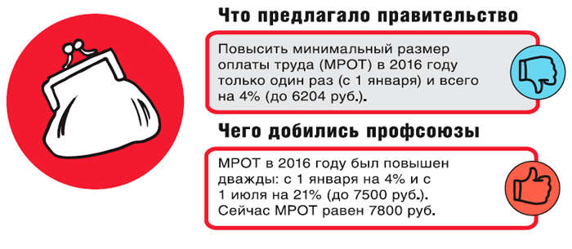
Оплата больничных
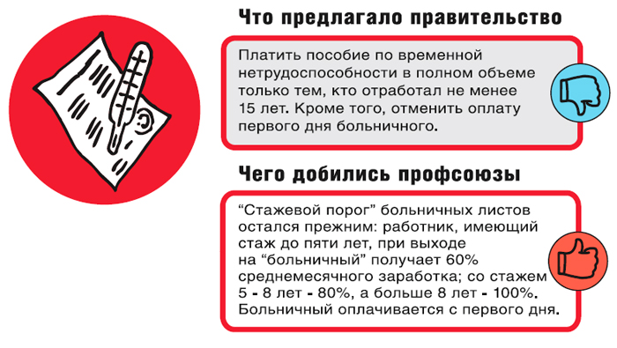
Спецоценка условий труда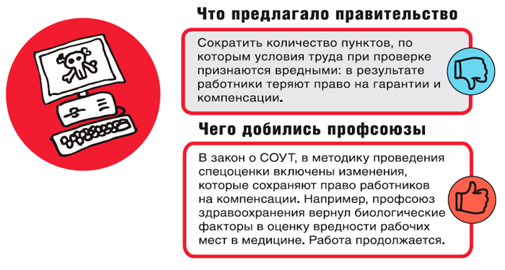
Ветераны труда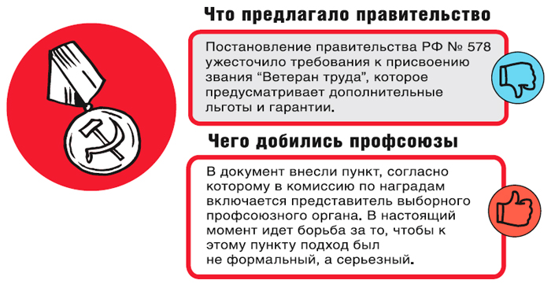
Пенсия работающим
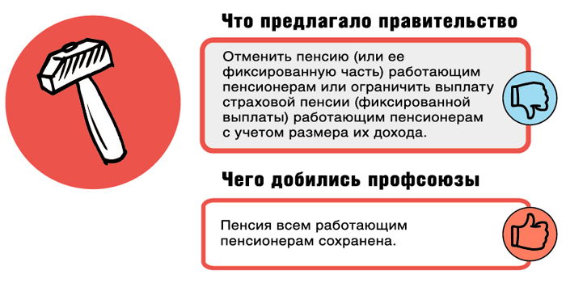
Пенсия «вредникам» 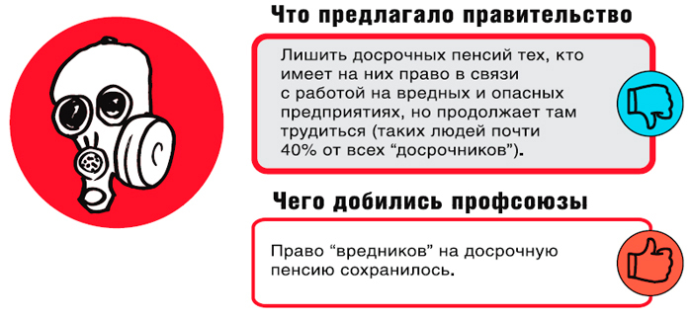 пенсионный возраст
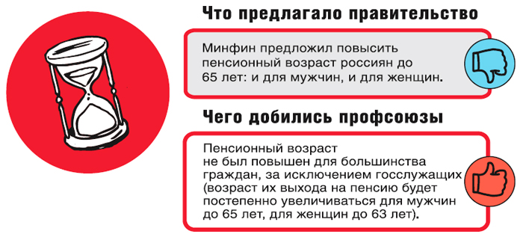
Досрочная пенсия
